声速测量之数据处理
数据处理要求：仅驻波法要求不确定度计算
驻波法：列表法、逐差法→不确定度计算→实验结论
行波法：列表法、逐差法→实验结论
李萨如图形法：列表法、逐差法→实验结论
【原始数据记录参考】
注：此部分需含指导教师签字！

表1 声速测量原始数据
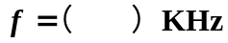 ；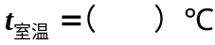
序号 |  | 1 | 2 | 3 | 4 | 5 | 6 | 7 | 8 | 9 | 10
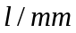 | 驻波法
 | 行波法
 | 李萨茹

【实验报告要求】
- 实验步骤

- 实验数据列表（列表法）

三、数据处理
（以驻波法为例）
由原始数据及逐差法（组差法）的数据处理要求可得下表

表2 用驻波法测量声速数据
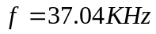 ；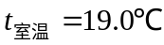
序号 | 1 | 2 | 3 | 4 | 5 | 6 | 7 | 8 | 9 | 10
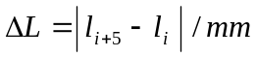
- 关于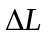和的不确定度评定

注：若5次测量的结果均相同，则应按单次测量进行不确定度评定！（详见P21）
- 声速的计算及其不确定度评定

3、百分差的计算

4、行波法和李萨如图形法数据处理

四、实验结果分析

